МИНИСТЕРСТВО НАУКИ И ВЫСШЕГО ОБРАЗОВАНИЯ РОССИЙСКОЙ ФЕДЕРАЦИИ
ФЕДЕРАЛЬНОЕ ГОСУДАРСТВЕННОЕ БЮДЖЕТНОЕ ОБРАЗОВАТЕЛЬНОЕ УЧРЕЖДЕНИЕ ВЫСШЕГО ОБРАЗОВАНИЯ
НОВОСИБИРСКИЙ ГОСУДАРСТВЕННЫЙ ТЕХНИЧЕСКИЙ УНИВЕРСТИЕТ
Кафедра вычислительной техники

Лабораторная работа №3
по дисциплине «Программирование»
на тему: «Организация ввода-вывода в С++»

Группа: АВТ-441
Студент: Тютрин Владислав
Преподаватель: Орлов Илья Викторович

Новосибирск 2025
СОДЕРЖАНИЕ
ВВЕДЕНИЕ 3
1 Описание разрабатываемого класса 4
2 Программная реализация 6
3 Тестирование 8
ЗАКЛЮЧЕНИЕ 13
ПРИЛОЖЕНИЕ 15

ВВЕДЕНИЕ
Цель работы:
Тема: Изучить работу потоков ввода-вывода и реализацию перегрузки потоков ввода-вывода на стандартные устройства и в файл для разработанных классов.

Вариант: 10
- Описание разрабатываемого класса
Класс String представляет собой полнофункциональную обертку для работы со строками с динамическим управлением памятью. Реализация обеспечивает интуитивно понятный интерфейс через перегруженные операторы, аналогичный работе со встроенными типами данных.
Класс имеет полный набор конструкторов с общим подсчетом обьектов:
- По умолчанию
- Из c строки
- Контруктор копирования
Так же в программе реализованно безопасное управление памятью, что позволяет избегать переполнения и утечек. Необходима реализация арифмитически сложных операций:
- Stirng + String
- String + *char
- *char + String
Необходимо перегрузить операторы сравнения (==, !=, <, >, <=, >=) и реализовать потоковый ввод-ввывод (интергировать с std::cin/std::cout)
Так же, необходимо разширить функицоннальность ввода вывода:
- Сохранение-чтение в текстовые файлы
- Сохранение-чтение в бинарные файлы
- Работать с колециями, возможность сохранения/загрузки массивов обьектов
- Универсальные методы(writeto\readfrom|textfile и writeto\readfrom|binfile)
Из особенностей реализации класса можно отметить:
- Комбинацию методов класса и дружественных функций для реализации перегрузки операторов
- Поддержу особых сценариев работ со строками(пустые строки и nullprt)
- Интеграцию со стандартными потоками C++
- Полная обработка граничных случаев и исключительных ситуаций.

- Программная реализация

Проект представляет собой законченное объектно-ориентированное решение для работы со строками, реализованное в трех модулях с четким разделением интерфейса и реализации.
Архитектура системы:
- String.h - декларация класса с продуманной структурой
- String.cpp - детальная реализация методов с акцентом на безопасность
- main.cpp - комплексная демонстрация функциональности
Ключевые особенности реализации:
Безопасность и надежность:
- Динамическое управление памятью с контролем утечек
- Обработка граничных случаев (пустые строки, nullptr)
- Защита от самоприсваивания в операторе присваивания
- Статический счетчик объектов для мониторинга ресурсов
Функциональность:
- Полный набор конструкторов (по умолчанию, копирования, из C-строки)
- Арифметические операции: сложение строк различных типов
- Лексикографические операторы сравнения
- Интеграция со стандартными потоками ввода-вывода
- Поддержка работы с текстовыми и бинарными файлами
Демонстрационная программа:
- Комплексное тестирование всех аспектов класса
- Проверка операций присваивания, сложения и сравнения
- Наглядная демонстрация работы счетчика объектов
- Тестирование граничных условий и различных сценариев использования

- Тестирование
Ожидаемые результаты:
Мы ждем полную реализацию задания, с выводом всех промежуточных процессов, для отладки.
Результат:
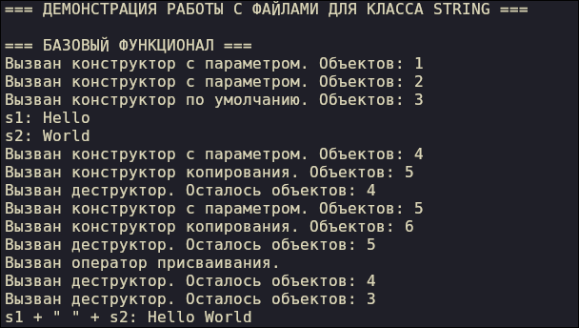
Рисунок 1 - Базовый функционал.

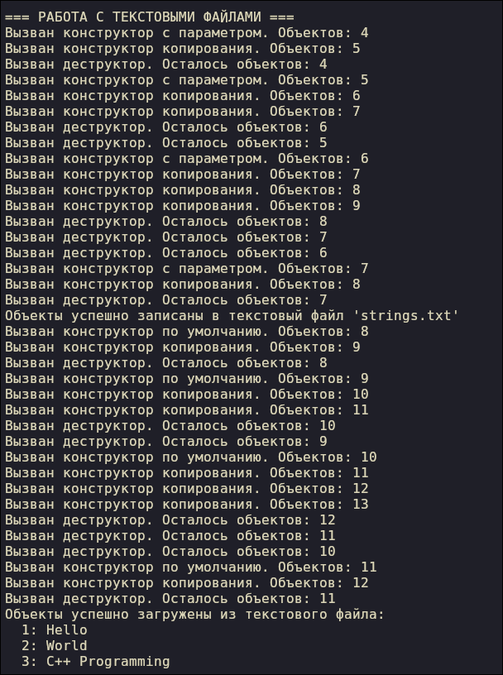
Рисунок 2 - Работа с текстовым файлом.
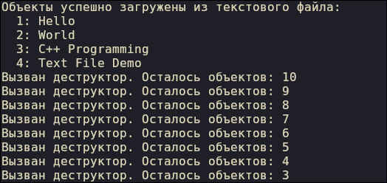

Рисунок 3 - Загрузка с текстового файла и вызов деструкторов.
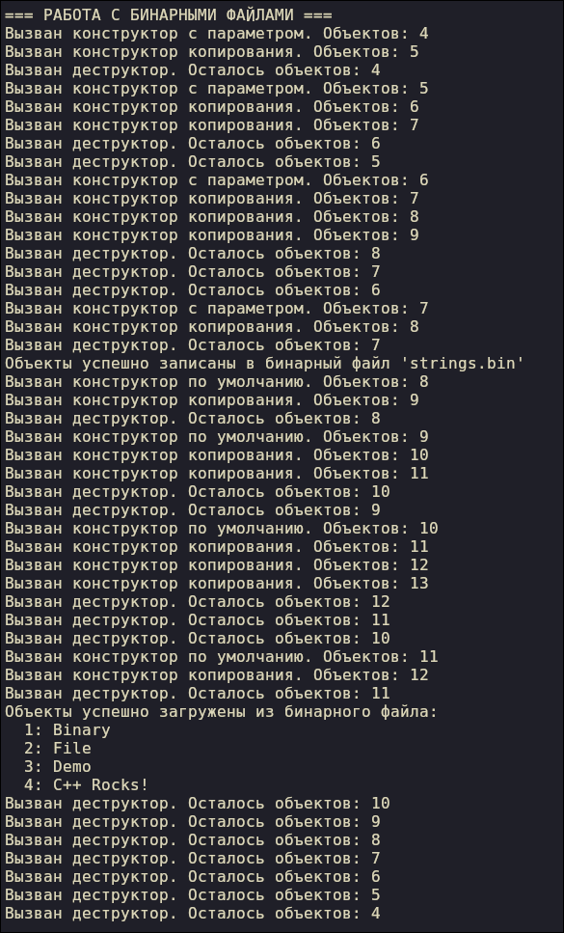

Рисунок 4 - Работа с бинарным файлом

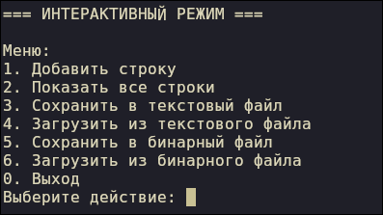

Рисунок 5 - Интерфейс программы

ЗАКЛЮЧЕНИЕ
В ходе выполнения лабораторной работы мне удалось создать полноценный класс для работы со строками, который полностью отвечает поставленным задачам. Главное внимание я уделил перегрузке операторов, чтобы сделать работу со строками максимально удобной и естественной, как со встроенными типами данных.
В процессе разработки столкнулся с несколькими трудностями. Самым сложным оказалось написание оператора присваивания - нужно было правильно обработать ситуацию, когда объект присваивается сам себе, и при этом не допустить утечек памяти. Также пришлось тщательно продумать работу с пустыми строками во всех операциях, чтобы избежать ошибок выполнения. При реализации дружественных функций потребовалось обеспечить их согласованность с методами класса.
В результате у меня получился полноценный класс для работы со строками, который безопасно управляет памятью и предоставляет удобный интерфейс. Я научился по-разному перегружать операторы - как методами класса, так и через дружественные функции. Класс легко использовать в программах, он органично работает со стандартными потоками ввода-вывода.
Конечно, есть куда развиваться дальше. Можно было бы добавить операторы += и [], поддержку разных кодировок, методы для поиска и замены подстрок. Для серьезных проектов пригодилась бы move-семантика для оптимизации производительности.
В целом, я доволен результатом. Работа помогла мне на практике освоить перегрузку операторов, работу с динамической памятью, статические члены класса и дружественные функции. Получившийся класс наглядно демонстрирует основные принципы объектно-ориентированного программирования и может стать хорошей основой для более сложных проектов.
ПРИЛОЖЕНИЕ
String.h
#ifndef STRING_H
#define STRING_H

#include <iostream>
#include <fstream>

class String {
private:
char* str; // Указатель на строку
int length; // Длина строки
static int count; // Статический счетчик объектов

public:
// Конструкторы и деструктор
String(); // Конструктор по умолчанию
String(const char* s); // Конструктор с параметром
String(const String& other); // Конструктор копирования
~String(); // Деструктор

// Методы работы со строками
void setString(const char* s); // Изменение строки
void print() const; // Вывод строки
int findSubstring(const char* substr) const; // Поиск подстроки
const char* getString() const { return str ? str : ""; } // Получение строки
int getLength() const { return length; } // Получение длины

// Перегруженные операторы (методы класса)
String operator+(const String& other) const; // Сложение двух объектов
String operator+(const char* other) const; // Сложение с char*
String& operator=(const String& other); // Присваивание
bool operator==(const String& other) const; // Сравнение ==
bool operator!=(const String& other) const; // Сравнение !=
bool operator<(const String& other) const; // Сравнение <
bool operator>(const String& other) const; // Сравнение >
bool operator<=(const String& other) const; // Сравнение <=
bool operator>=(const String& other) const; // Сравнение >=

// Дружественные функции для ввода/вывода
friend std::ostream& operator<<(std::ostream& os, const String& obj); // Вывод
friend std::istream& operator>>(std::istream& is, String& obj); // Ввод
friend String operator+(const char* lhs, const String& rhs); // char* + String
// Методы для работы с файлами
void writeToTextFile(std::ofstream& ofs) const; // Запись в текстовый файл
void readFromTextFile(std::ifstream& ifs); // Чтение из текстового файла
void writeBinary(std::ofstream& ofs) const; // Запись в бинарный файл
void readBinary(std::ifstream& ifs); // Чтение из бинарного файла

// Статический метод
static int getCount(); // Получение количества объектов
};

#endif

String.cpp
#include "String.h"
#include <cstring>
#include <iostream>

// Инициализация статической переменной
int String::count = 0;

// Конструктор по умолчанию
String::String() : str(nullptr), length(0) {
count++;
std::cout << "Вызван конструктор по умолчанию. Объектов: " << count << std::endl;
}

// Конструктор с параметром
String::String(const char* s) {
if (s) {
length = strlen(s);
str = new char[length + 1];
strcpy(str, s);
} else {
length = 0;
str = nullptr;
}
count++;
std::cout << "Вызван конструктор с параметром. Объектов: " << count << std::endl;
}

// Конструктор копирования
String::String(const String& other) {
if (other.str) {
length = other.length;
str = new char[length + 1];
strcpy(str, other.str);
} else {
length = 0;
str = nullptr;
}
count++;
std::cout << "Вызван конструктор копирования. Объектов: " << count << std::endl;
}

// Деструктор
String::~String() {
delete[] str;
count--;
std::cout << "Вызван деструктор. Осталось объектов: " << count << std::endl;
}

// Изменение строки
void String::setString(const char* s) {
delete[] str;
if (s) {
length = strlen(s);
str = new char[length + 1];
strcpy(str, s);
} else {
length = 0;
str = nullptr;
}
}

// Вывод строки
void String::print() const {
if (str) std::cout << "Строка: " << str << " (длина: " << length << ")" << std::endl;
else std::cout << "Строка пуста." << std::endl;
}

// Поиск подстроки
int String::findSubstring(const char* substr) const {
if (!str || !substr) return -1;
char* pos = strstr(str, substr);
return pos ? pos - str : -1;
}

// Оператор сложения двух объектов (String + String)
String String::operator+(const String& other) const {
if (!str && !other.str) return String();
if (!str) return String(other.str);
if (!other.str) return String(str);
char* newStr = new char[length + other.length + 1];
strcpy(newStr, str);
strcat(newStr, other.str);
String result(newStr);
delete[] newStr;
return result;
}

// Оператор сложения с char* (String + char*)
String String::operator+(const char* other) const {
if (!str && !other) return String();
if (!str) return String(other);
if (!other) return String(str);
int otherLen = strlen(other);
char* newStr = new char[length + otherLen + 1];
strcpy(newStr, str);
strcat(newStr, other);
String result(newStr);
delete[] newStr;
return result;
}

// Оператор присваивания
String& String::operator=(const String& other) {
if (this != &other) {
delete[] str;
if (other.str) {
length = other.length;
str = new char[length + 1];
strcpy(str, other.str);
} else {
length = 0;
str = nullptr;
}
}
std::cout << "Вызван оператор присваивания." << std::endl;
return *this;
}

// Операторы сравнения
bool String::operator==(const String& other) const {
if (!str && !other.str) return true;
if (!str || !other.str) return false;
return strcmp(str, other.str) == 0;
}

bool String::operator!=(const String& other) const {
return !(*this == other);
}

bool String::operator<(const String& other) const {
if (!str && !other.str) return false;
if (!str) return true;
if (!other.str) return false;
return strcmp(str, other.str) < 0;
}

bool String::operator>(const String& other) const {
if (!str && !other.str) return false;
if (!str) return false;
if (!other.str) return true;
return strcmp(str, other.str) > 0;
}

bool String::operator<=(const String& other) const {
return !(*this > other);
}

bool String::operator>=(const String& other) const {
return !(*this < other);
}

// Дружественная функция: char* + String
String operator+(const char* lhs, const String& rhs) {
if (!lhs && !rhs.str) return String();
if (!lhs) return String(rhs.str);
if (!rhs.str) return String(lhs);
int lhsLen = strlen(lhs);
char* newStr = new char[lhsLen + rhs.length + 1];
strcpy(newStr, lhs);
strcat(newStr, rhs.str);
String result(newStr);
delete[] newStr;
return result;
}

// Дружественная функция: вывод в поток
std::ostream& operator<<(std::ostream& os, const String& obj) {
if (obj.str) os << obj.str;
else os << "";
return os;
}

// Дружественная функция: ввод из потока
std::istream& operator>>(std::istream& is, String& obj) {
char buffer[1000];
is.getline(buffer, 1000);
obj.setString(buffer);
return is;
}

// Запись в текстовый файл
void String::writeToTextFile(std::ofstream& ofs) const {
if (str) {
ofs << length << " "; // Сохраняем длину для удобства чтения
ofs.write(str, length);
} else {
ofs << "0 "; // Нулевая длина для пустой строки
}
}

// Чтение из текстового файла
void String::readFromTextFile(std::ifstream& ifs) {
int len;
ifs >> len; // Читаем длину строки
ifs.get(); // Пропускаем пробел
if (len > 0) {
char* buffer = new char[len + 1];
ifs.read(buffer, len);
buffer[len] = '\0';
this->setString(buffer);
delete[] buffer;
} else {
this->setString("");
}
}

// Запись в бинарный файл
void String::writeBinary(std::ofstream& ofs) const {
ofs.write(reinterpret_cast<const char*>(&length), sizeof(length));
if<

main.cpp
#include "String.h"
#include <iostream>
#include <fstream>
#include <vector>

using namespace std;

// Функция для демонстрации работы с текстовыми файлами
void demonstrateTextFiles() {
cout << "\n=== РАБОТА С ТЕКСТОВЫМИ ФАЙЛАМИ ===" << endl;
// Создаем несколько объектов для записи
vector<String> stringsToWrite;
stringsToWrite.push_back(String("Hello"));
stringsToWrite.push_back(String("World"));
stringsToWrite.push_back(String("C++ Programming"));
stringsToWrite.push_back(String("Text File Demo"));
// Запись в текстовый файл
ofstream textOut("strings.txt");
if (textOut.is_open()) {
textOut << stringsToWrite.size() << endl; // Сохраняем количество объектов
for (const auto& str : stringsToWrite) {
str.writeToTextFile(textOut);
textOut << endl; // Разделитель между объектами
}
textOut.close();
cout << "Объекты успешно записаны в текстовый файл 'strings.txt'" << endl;
} else {
cout << "Ошибка открытия файла для записи!" << endl;
}
// Чтение из текстового файла
vector<String> stringsFromText;
ifstream textIn("strings.txt");
if (textIn.is_open()) {
int count;
textIn >> count;
textIn.get(); // Пропускаем символ новой строки
for (int i = 0; i < count; i++) {
String str;
str.readFromTextFile(textIn);
stringsFromText.push_back(str);
textIn.get(); // Пропускаем символ новой строки
}
textIn.close();
cout << "Объекты успешно загружены из текстового файла:" << endl;
for (size_t i = 0; i < stringsFromText.size(); i++) {
cout << " " << i + 1 << ": " << stringsFromText[i] << endl;
}
} else {
cout << "Ошибка открытия файла для чтения!" << endl;
}
}

// Функция для демонстрации работы с бинарными файлами
void demonstrateBinaryFiles() {
cout << "\n=== РАБОТА С БИНАРНЫМИ ФАЙЛАМИ ===" << endl;
// Создаем несколько объектов для записи
vector<String> stringsToWrite;
stringsToWrite.push_back(String("Binary"));
stringsToWrite.push_back(String("File"));
stringsToWrite.push_back(String("Demo"));
stringsToWrite.push_back(String("C++ Rocks!"));
// Запись в бинарный файл
ofstream binOut("strings.bin", ios::binary);
if (binOut.is_open()) {
int count = stringsToWrite.size();
binOut.write(reinterpret_cast<const char*>(&count), sizeof(count));
for (const auto& str : stringsToWrite) {
str.writeBinary(binOut);
}
binOut.close();
cout << "Объекты успешно записаны в бинарный файл 'strings.bin'" << endl;
} else {
cout << "Ошибка открытия бинарного файла для записи!" << endl;
}
// Чтение из бинарного файла
vector<String> stringsFromBinary;
ifstream binIn("strings.bin", ios::binary);
if (binIn.is_open()) {
int count;
binIn.read(reinterpret_cast<char*>(&count), sizeof(count));
for (int i = 0; i < count; i++) {
String str;
str.readBinary(binIn);
stringsFromBinary.push_back(str);
}
binIn.close();
cout << "Объекты успешно загружены из бинарного файла:" << endl;
for (size_t i = 0; i < stringsFromBinary.size(); i++) {
cout << " " << i + 1 << ": " << stringsFromBinary[i] << endl;
}
} else {
cout << "Ошибка открытия бинарного файла для чтения!" << endl;
}
}

// Функция для интерактивного ввода данных
void interactiveDemo() {
cout << "\n=== ИНТЕРАКТИВНЫЙ РЕЖИМ ===" << endl;
vector<String> userStrings;
int choice;
do {
cout << "\nМеню:" << endl;
cout << "1. Добавить строку" << endl;
cout << "2. Показать все строки" << endl;
cout << "3. Сохранить в текстовый файл" << endl;
cout << "4. Загрузить из текстового файла" << endl;
cout << "5. Сохранить в бинарный файл" << endl;
cout << "6. Загрузить из бинарного файла" << endl;
cout << "0. Выход" << endl;
cout << "Выберите действие: ";
cin >> choice;
cin.ignore(); // Очищаем буфер
switch (choice) {
case 1: {
String newStr;
cout << "Введите строку: ";
cin >> newStr;
userStrings.push_back(newStr);
cout << "Строка добавлена!" << endl;
break;
}
case 2: {
if (userStrings.empty()) {
cout << "Список строк пуст!" << endl;
} else {
cout << "Текущие строки:" << endl;
for (size_t i = 0; i < userStrings.size(); i++) {
cout << " " << i + 1 << ": " << userStrings[i] << endl;
}
}
break;
}
case 3: {
ofstream out("user_strings.txt");
if (out.is_open()) {
out << userStrings.size() << endl;
for (const auto& str : userStrings) {
str.writeToTextFile(out);
out << endl;
}
out.close();
cout << "Строки сохранены в 'user_strings.txt'" << endl;
} else {
cout << "Ошибка сохранения!" << endl;
}
break;
}
case 4: {
ifstream in("user_strings.txt");
if (in.is_open()) {
userStrings.clear();
int count;
in >> count;
in.get();
for (int i = 0; i < count; i++) {
String str;
str.readFromTextFile(in);
userStrings.push_back(str);
in.get();
}
in.close();
cout << "Строки загружены из 'user_strings.txt'" << endl;
} else {
cout << "Файл не найден!" << endl;
}
break;
}
case 5: {
ofstream out("user_strings.bin", ios::binary);
if (out.is_open()) {
int count = userStrings.size();
out.write(reinterpret_cast<const char*>(&count), sizeof(count));
for (const auto& str : userStrings) {
str.writeBinary(out);
}
out.close();
cout << "Строки сохранены в 'user_strings.bin'" << endl;
} else {
cout << "Ошибка сохранения!" << endl;
}
break;
}
case 6: {
ifstream in("user_strings.bin", ios::binary);
if (in.is_open()) {
userStrings.clear();
int count;
in.read(reinterpret_cast<char*>(&count), sizeof(count));
for (int i = 0; i < count; i++) {
String str;
str.readBinary(in);
userStrings.push_back(str);
}
in.close();
cout << "Строки загружены из 'user_strings.bin'" << endl;
} else {
cout << "Файл не найден!" << endl;
}
break;
}
case 0:
cout << "Выход из интерактивного режима." << endl;
break;
default:
cout << "Неверный выбор!" << endl;
}
} while (choice != 0);
}

int main() {
cout << "=== ДЕМОНСТРАЦИЯ РАБОТЫ С ФАЙЛАМИ ДЛЯ КЛАССА STRING ===" << endl;
// Демонстрация базового функционала
cout << "\n=== БАЗОВЫЙ ФУНКЦИОНАЛ ===" << endl;
String s1("Hello");
String s2("World");
String s3;
cout << "s1: " << s1 << endl;
cout << "s2: " << s2 << endl;
s3 = s1 + " " + s2;
<

